Развлекательная программа
для участников Всероссийского фестиваля «Кубок Надежды 2019»

Внимание! На все развлекательные мероприятия требуется предварительная запись на регистрации участников (при подаче документов), кроме экскурсии в Центральный Банк - заявка подается до 30 июля!!! Запланировано 5 мероприятий: экскурсия по Нижегородскому Кремлю, развлекательная поездка на теплоходе, экскурсия в музей заповедник «Усадьба Рукавишниковых», здание Центрального Банка, соревнование по футболу (ниже представлена подробная информация о каждом мероприятии).

Мероприятия | Дата/время проведения | Информация
Развлекательная поездка на теплоходе «Москва -59» по реке Волге с кофе-брейк (6+) 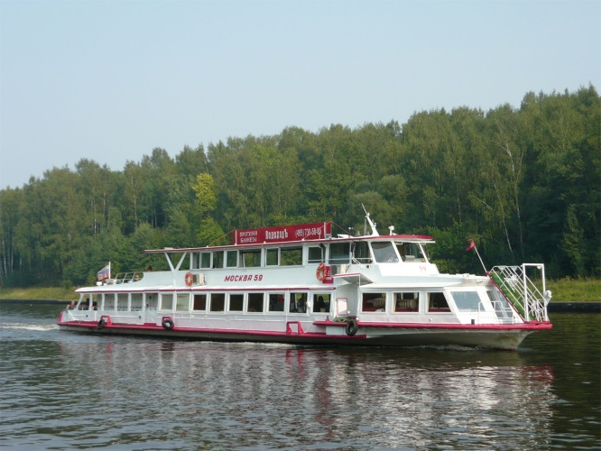 | 12.08.2019  17.00 – 20.00 ч | В этом году вместо экскурсионной программы на теплоходе будет проведен Всероссийский семейный турнир. Вся подробная информация указана в положение о Всероссийском семейном турнире
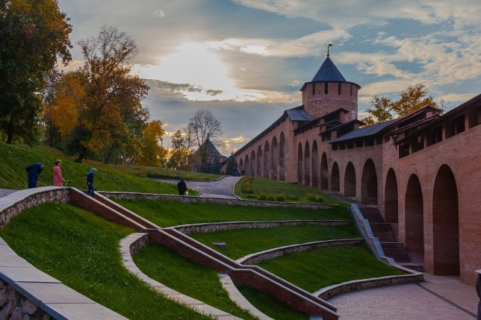  Обзорная экскурсия по Нижегородскому Кремлю (6+) | 13.08.2019  16.00 ч | Для участников и гостей фестиваля бесплатно!
Обзорная экскурсия по зданию Центрального Банка (12+)  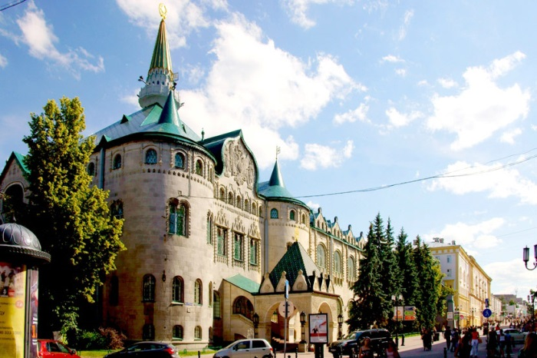 | 14.08.2019  В 14.00 | Экскурсия для участников и гостей фестиваля бесплатная. Дети допускаются с 12 лет. Обязательна предварительная запись до 30 июля с подачей заявки по электронной почте: chessfnn@mail.ru  Количество мест - 20
Экскурсия в Музей «Усадьба Рукавишниковых», программа  «В купеческом доме» (6+)  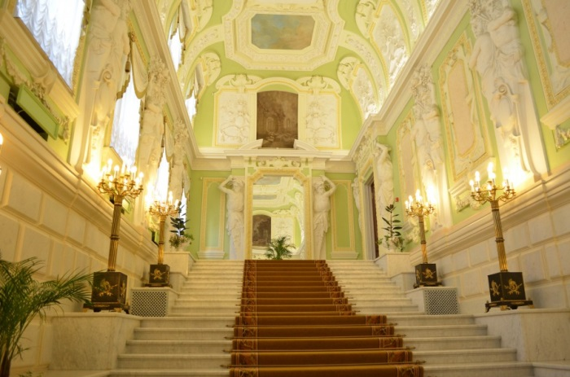 | 15.08.2019  16.00 ч | Стоимость экскурсии для участников фестиваля - 200 рублей. Детям можно без сопровождения взрослого (ожидаем в холле музея). Для сопровождающих, если есть желание посетить музей с детьми – стоимость 200 рублей.
Празднование Дня города Нижнего Новгорода  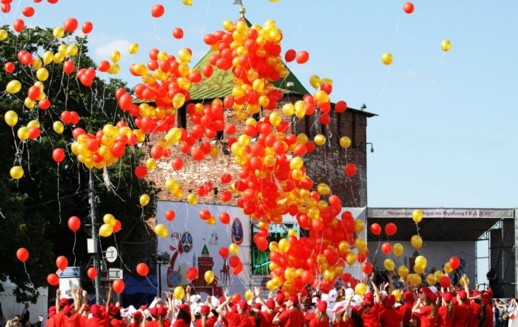 | 17.08.2019 | В этот день будут масштабные развлекательные мероприятия около Нижегородского Кремля, в шаговой доступности от места игры
Соревнования по футболу  Стадион «Водник», адрес: ул. Алексеевская д. 30.А (6+)  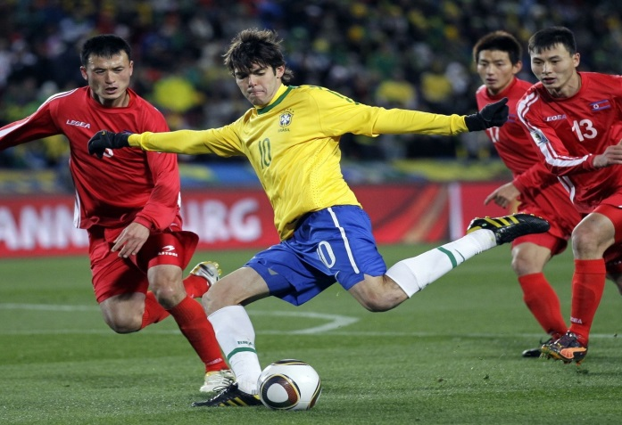 | 18.08.2018  17.00 ч | Уважаемые участники! Объединяйтесь в команды, состав команды – 7 человек. Количество команд – 6.
Более подробную информацию можно получить на регистрации 10.08., 11.08, 12.08.2019, а также в ходе соревнований.

